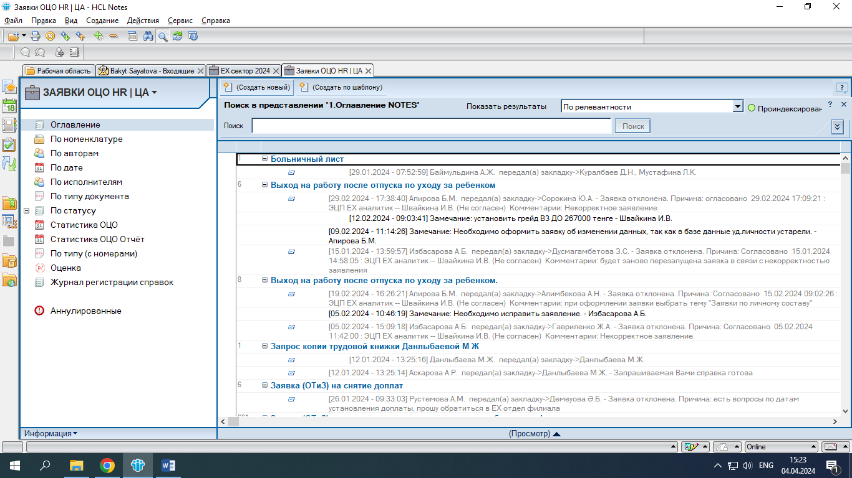

В Базе Заявки ОЦО HR, Создаете новую

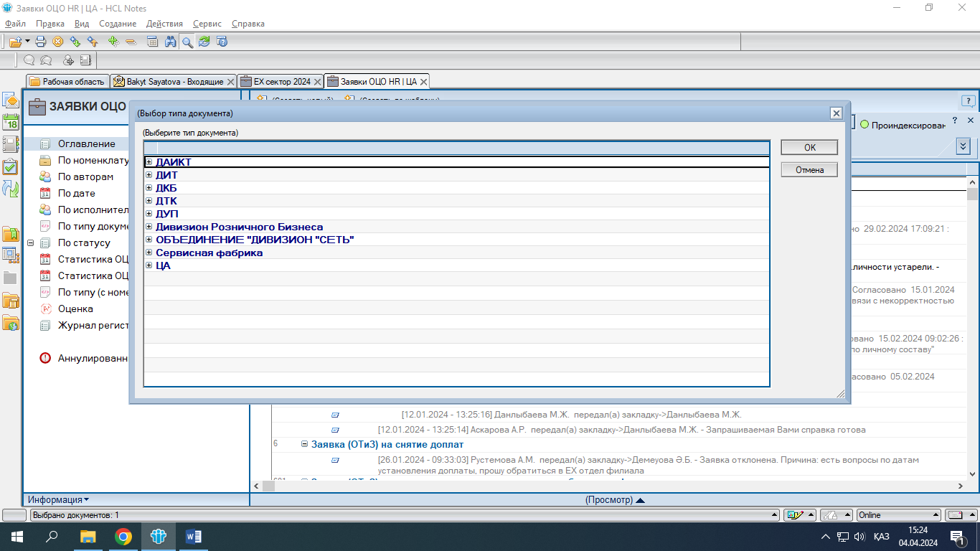

Выбираете филиал «ДТК»

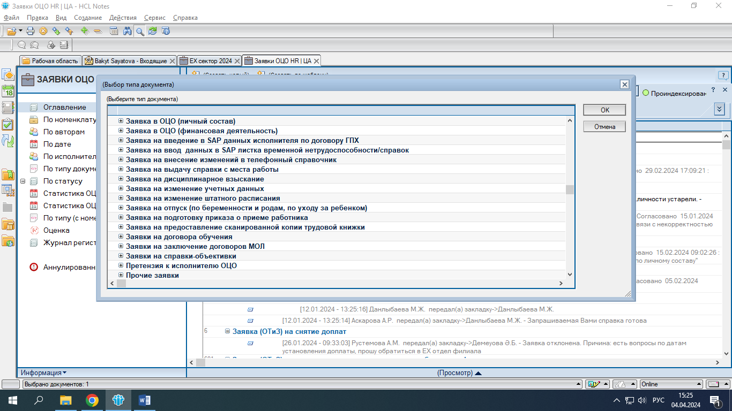

Выбрать заявку необходимую Вам, если же ее нет в списке, можно указать в графе «Прочие Заявки».

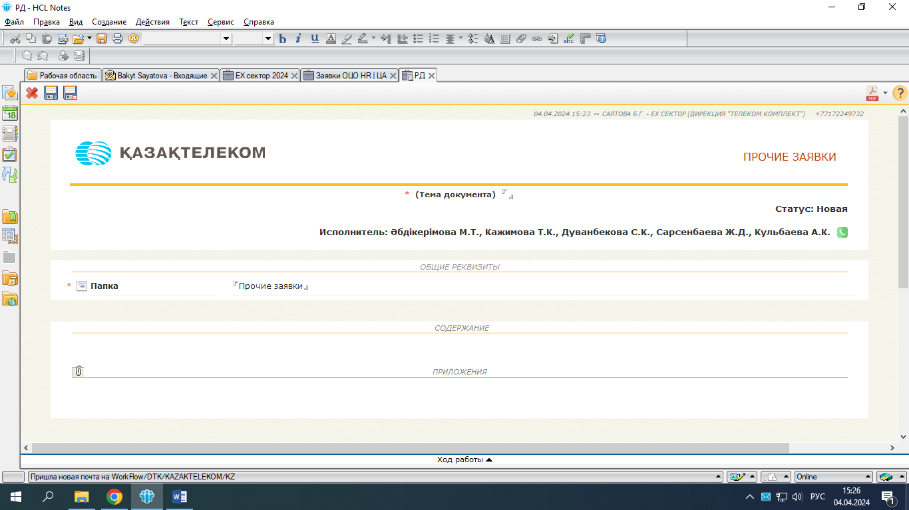

1. Прописать Тему Заявки.
2. Краткое содержание, что вам необходимо.
3. В приложении, есть возможность добавить документ, требуемый в ОЦО.
4. Сохранить.

Нажать кнопку «Отправить в ОЦО».